《程序设计课程设计》实验报告

实验名称 《模拟机场安检排队系统程序设计》概要设计

班 级 2016211310

组 号 2

姓 名 张绍磊 刘含宇 张靖元

1．用户界面设计

1.1 图形界面

开始界面
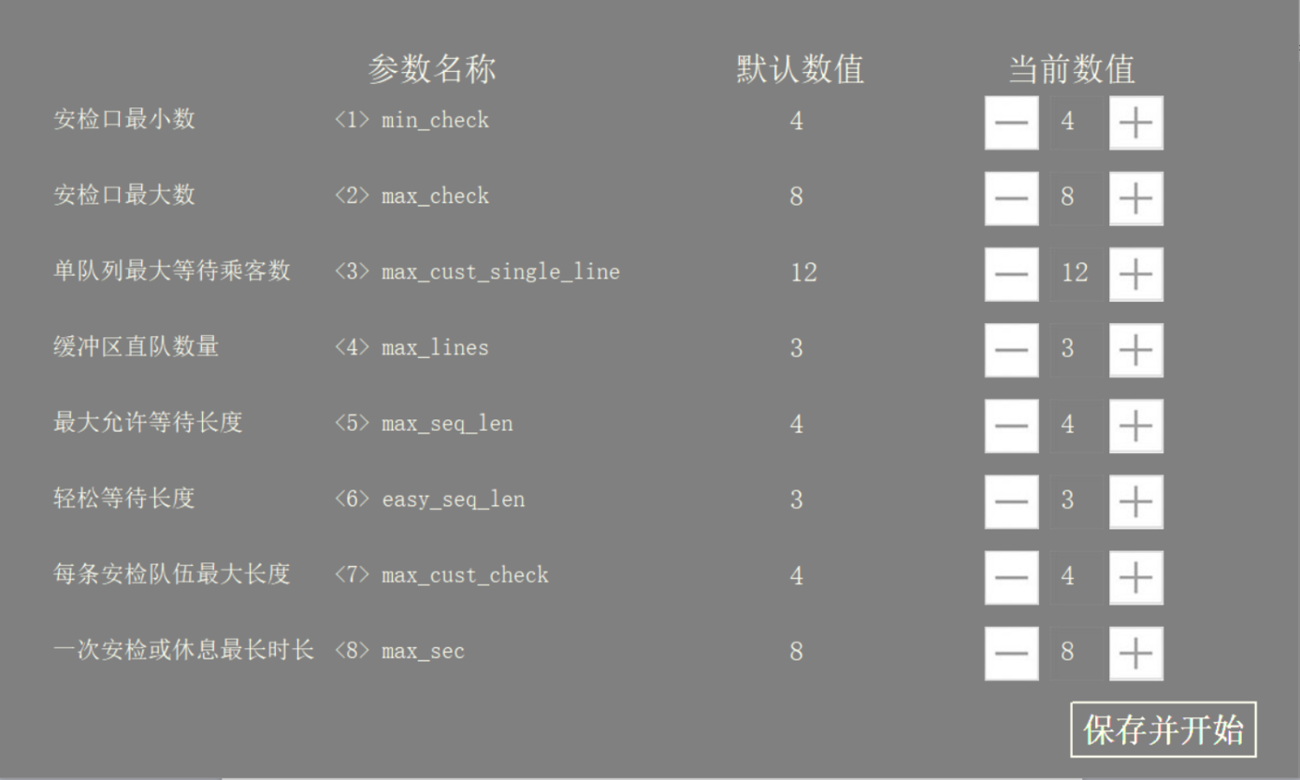
配置参数界面
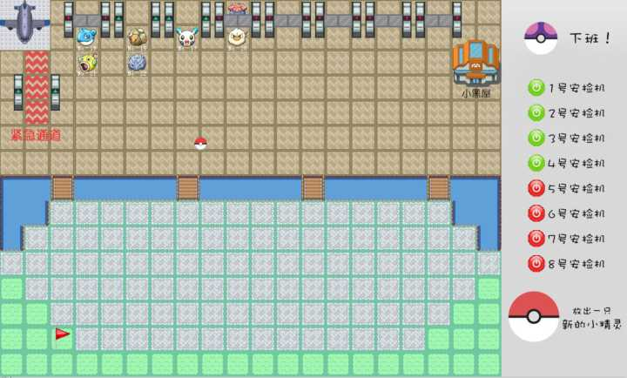
主界面（上端为安检区，下端为缓冲区，右端为控制台）

1.2 操作元素和操作效果
 安检口开放
 安检口关闭或休息

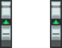 开放的安检口
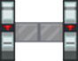 关闭的安检口

鼠标
 添加乘客按钮（点击后变暗）

2 有限状态自动机状态转换图
2.1 状态图
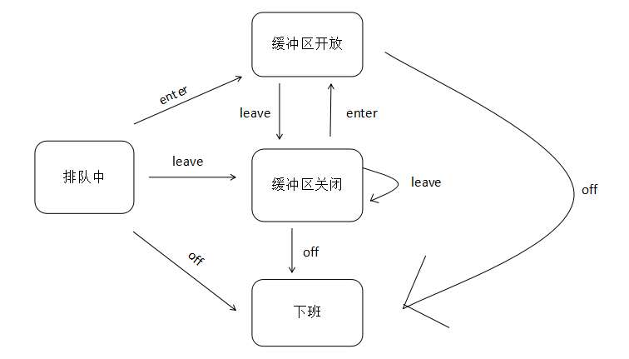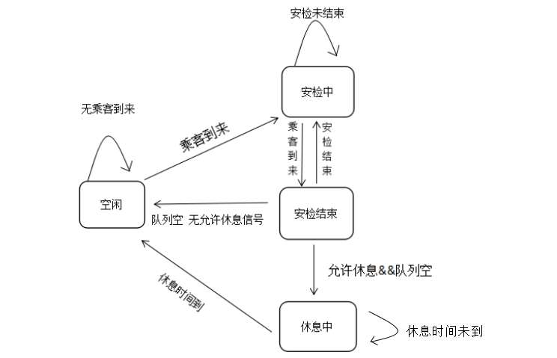

3 高层数据结构设计
3.1全局常量/变量定义
#define MAX_PEOPLE (1000+1)
#define MAX_GATE 8
int frame_count;
int min_check;//安检口最小数，最少1，最多max_check
int max_check;//安检口最大数，最少min_check，最多8
int max_cust_single_line;//单队列最大等待乘客数，最少10，最大14
int max_lines;//缓冲区直队数量，最少2，最大4
int max_seq_len;//最大允许等待长度(柜台)，最少2，最大6
int easy_seq_len;//轻松等待长度,决定了什么时候开关安检口,最少2，最大6
int max_cust_check;//每条安检队伍最大长度，最少2，最大6
int max_sec;//一次安检或休息最长时长,最少5，最多20
int get_off_work;//下班
int rest[9];//rest[i]为1：i号安检口正休息
int emergency_number;//已处理紧急人数
int active_check;//开着的窗口数
int new_people=1;//为0代表没有新进人，大于0则为新加入的人的编号，每帧检查一遍这个值
int queue_open=1;//当前有几行的蛇形队列
int mouse_x,mouse_y;

3.2结构体定义

struct People
{
int id;
int state;//人的状态
//0:before the snake 1:going to the snake 2:in the snake 3:going to the queue
//4:in the queue 5:tring to change a queue 6:being checked 7:pass the gate
//8:waiting for the police 9:following the police
int x,y;//横纵坐标
int appear_time;//这个人进入蛇形道的时间
int die_time;//这个人从屏幕上消失的时间
int cost_time;
int is_bad;
int is_emergency;
int gate_num;//0:未选择 i：第i个安检口
int kind;//渲染时的种类
}people[MAX_PEOPLE];

struct Snake
{
int length;//长度
int is_full;
int number;//人数
struct People in_line[MAX_PEOPLE];
int head,tail;// the head and tail for the queue
}snake;

struct Gate
{
int is_off;//0:关闭 1：开启
int state;
//1:办理中 2：办理结束 3：暂停服务 4：下班
int ready_to_rest;//0:未接到休息指令 1：接到休息指令
int ready_to_off;//0:未接到下班指令 1：接到下班指令
int x,y;
int length;//the number of people in the gate
int member;
int check_end_time;//安检结束时间
int rest_end_time;//休息结束时间
struct People in_line[MAX_PEOPLE];//a queue for all the people in a gate//??????????????
int head,tail;//the head and tail for the queue
}gate[9];

4 系统模块划分

4.1 系统模块划分(说明共分成哪些程序模块，各模块功能概述)

mathematics.cpp
snakeaction.cpp
gateaction.cpp
render.cpp
output.cpp
start.cpp
Configure.cpp
init.cpp
mouse.cpp
main.cpp

main.cpp:
程序生命循环

Configure.cpp:
对configuration.dat文件的处理

start.cpp:
对程序开始安检系统动画的预处理

output.cpp:
输出log日志

mouse.cpp:
检测鼠标信息并向其他结构发出信号

init.cpp:
对各结构体进行初始化

snakeaction.cpp：
缓冲区蛇形队列活动

gateaction.cpp:
安检队列特殊活动及安检正常过程

mathematics.cpp
提供数学计算

output.cpp
输出日志文件

render.cpp
计算各对象的位置并渲染

4.2各模块函数说明
序号 | 函数原型 | 功能 | 参数 | 返回值
1 | void init() | 程序运行开始时，对各结构体进行初始化 | void | void
2 | int choose_gate() | 乘客移动到缓冲区出口时，选择安检口（人数最少方案） | void | 安检口编号
3 | void Dynamic_opening_off() | 动态调整安检口 | void | void
4 | void check_rest(int n) | 检查是否有休息信号 | 安检口编号 | void
5 | void check_open() | 检查已休息的安检口是否结束休息 | void | void
6 | void off_duty() | 下班（不接受乘客进入） | void | void
7 | void gate_action() | 安检口活动及异常处理（状态切换） | void | void
8 | void snake_action() | 缓冲区蛇形队列活动 | void | void
9 | void render_action() | 计算各对象的位置并渲染 | void | void
10 | void add_anime() | 向动画库中添加动画信息 | void | void
11 | void get_resource() | 读取图像素材 | void | void
12 | void check_mouse() | 检测鼠标信息并向其他函数发出信号 | void | void
13 | int ran(int lowbound,  int upbound) | 随机返回一个从lowbound到upbound之间的整数 | 随机范围的上下界，闭区间 | 一个从lowbound到upbound之间的随机整数
14 | int normal_distribution() | 随机模拟正态分布出现的旅客 |  | 1表示旅客出现，0表示不出现
15 | int point_distance(int pos_x1,int pos_y1,int pos_x2,int pos_y2) | 计算两点之间距离的平方 | 两点的横纵坐标 | 两点之间距离的平方
16 | void put_people() | 依据随机模拟得到的乘客到达信息向其他函数发出信号 | void | void
17 | void setblank() | 设置一个矩形文本框 | int,int,int,int分别为左上顶点横纵坐标，右上顶点横纵坐标 | void
18 | void home() | 开始界面的初始化 | void | void
19 | void conpage() | 配置参数界面的初始化 | void | void
20 | int mainoption() | 得到对开始界面的操作指令 | void | 1为直接开始 2为配置参数 0为直接开始
21 | int conoption() | 得到对配置参数界面的指令 | void | 1为保存并开始
22 | void input() | 程序开始运行的接口 | void | void
23 | void outputpart1() | 当安检口、安检口队列和排队缓冲区状态有变化时进行记录 | void | void
24 | void outputpart2() | 每秒周期性记录安检口、安检口队列和排队缓冲区的状态 | void | void
25 | void output() | 两个输出函数的汇总 | void | void
26 | void setconfiguration() | 更改配置文件 | void | void
27 | void getconfiguration() | 读取配置参数 | void | void
28 | void configure() | 两个配置函数的汇总 | void | void

4.3 函数调用图示及说明

void snake_action()
int choose_gate()

函数void snake_action()通过对函数int choose_gate()2的调用，完成乘客选择安检口。

void put_people()
int normal_distribution()

函数void put_people()通过对函数int normal_distribution()的调用，完成正态分布模拟乘客进入

void input()
void configure()
void home()
void conpage()
int mainoption()
int conoption()

void input()
void configure()
void home()
void home()
int mainoption()
int conoption()
函数void input()通过对以上函数的调用，完成程序开始运行的接口
void gate_action()
void choose_gate()
void off_duty()
void check_rest(int n)
void check_open()

函数void gate_action()通过对以上函数的调用，完成安检口活动及异常处理

5 高层算法设计

void Dynamic_opening_off() //动态调整安检口数量
{
计算当前安检口开放数量n

if当前安检口开放数量<=最大安检口数&&蛇形队列中人数>当前安检口开放数量*安检口排队最大人数

逐一打开新安检口

else if当前安检口开放数量>最小安检口数&&蛇形队列中人数<当前安检口开放数量*轻松等待长度

逐一关闭安检口
}

int choose_gate() //0:无可选安检口 i：选择i号安检口
{

for 循环所有安检口
{
if安检口开放&&安检口未休息&&安检口未下班&安检口未满

更新人数最小安检口编号
}

返回人数最小安检口编号

}

int main()
{
读入系统配置
配置EGE图形库所需参数
读取资源
初始化
For程序运行过程中每一帧
{
检测鼠标操作
随机模拟人物到来等事件（正态分布）
安检口操作及维护
缓冲区操作及维护
每60帧（1s） 输出日志文件
渲染每个对象
}
程序结束
}

教师评语：

